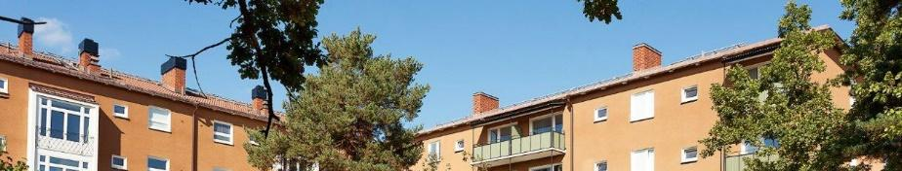

Informationsbrev December 2023
Hyres- och avgiftshöjningar 2024
För dig som är hyresgäst så avgörs din hyra genom hyresförhandlingar med hyresgästföreningen. Denna förhandling brukar ta en tid, och vi vet idag inte när förhandlingen är klar.
För dig som är bostadsrättsinnehavare så har styrelsen beslutat att avgifterna höjs med 10 procent från och med årsskiftet 2023-2024.
Föreningen möter fortfarande ökade kostnader från flera håll. Kostnaderna för fjärrvärme, vatten och avfall höjs kraftigt till nästa år. Vi har även ökade räntekostnader. Utöver detta så har vi under det kommande året ett ökat underhållsbehov. Taket har besiktats och det finns inga akuta fel, men taket har nått sin tekniska livslängd och behöver renoveras. Utöver det kommer vi behöva dränera och byta ut de avrinningsrör som finns för regnvattnet, för en delmängd av våra fastigheter. Detta är ett arbete som vi planerar just nu och som troligtvis kommer behöva utföras över de kommande två åren. Detta innebär dock att vi behöver gå till banken och låna pengar, vilket kommer att öka våra räntekostnader.
Ser vi till våra intäkter så har våra avgiftshöjningar inte hållit jämna steg med den inflation som har varit. Om vi jämför vår köpkraft idag med år 2018, så kan vi idag köpa mindre varor och tjänster än vi kunde 2018. Detta innebär att även om vi inte hade haft ökade kostnader, så skulle vi fortfarande vara i behov av att öka intäkterna för att hålla jämna steg med inflationen.
Ur ett övergripande perspektiv har föreningen ett gott utgångsläge. Föreningen har endast 12 miljoner kronor i lån, vilket innebär att vi har en låg belåningsgrad och därmed en låg räntekänslighet. Men med räntor som går från 0,5 till 4,5 procent, är det ändå kännbart för ekonomin. En annan styrka är våra hyresrätter som utgör en s.k. ”dold tillgång” då de inbringar ett stort kapitaltillskott när de blir lediga och säljs som bostadsrätter. Det är dock oklart exakt när i tid dessa tillgångar kan realiseras.
Trädgårdsgruppen
Vid höststädningen så hade alla möjlighet att anmäla sig till föreningens trädgårdsgrupp. Vi är nu 11 personer som ser fram emot våren och möjligheten att arbeta med och utveckla våra rabatter och grönområden.
Nu går vi mot kallare tider och då är det bra att tänka på följande:
- Dags att testa brandvarnaren!
Testa brandvarnare och byt eventuellt batteriet. Om brandvarnaren är äldre än tio år bör du byta till en ny brandvarnare. Ett bra komplement till en brandvarnare är en brandfilt och en brandsläckare. Är du hyresgäst kan du fråga om att få en ny brandvarnare från styrelsen.
- Har du kallt i lägenheten?
Vid väderomslag så tar det en tid för värmen att justeras. På vår hemsida har vi lagt upp instruktioner för hur man kan gå tillväga för att få till ett bra inomhusklimat; https://brfsmalanningen3.se/information-for-boende/inomhusklimat/ Ett första tips är att "motionera" vredet på elementen genom att vrida vredet fram och tillbaka (med handkraft, inte med verktyg), så att värmen justeras som det ska.
- Portar och dörrar
Ställ inte upp entréportar och dörrar, dels för att inte få in kyla och dels för att hålla obehöriga personer borta. Dubbelkolla gärna att dörren stängs ordentligt samt att inte stenar eller skräp ligger i vägen.

Julerbjudande
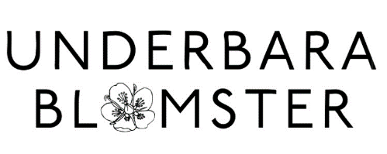
20 % rabatt på ett helt köp hos Underbara Blomster, Holbergsgatan 53. Erbjudandet gäller t.o.m. 20/12-2023, medtag denna rabattkupong.

Öppettider:
Må-fre: 10:00-18:00
Lö: 10:00-15:00
Söndag: Stängt

OBS: 20 % rabatt gäller ej på blomsterförmedling eller presentkort.

God Jul & Gott Nytt År önskar
Styrelsen Brf Smålänningen 3

